Urednost doma, opiši slike.

ZAOKRUŽI ILI POKAŽI UREDAN DOM!
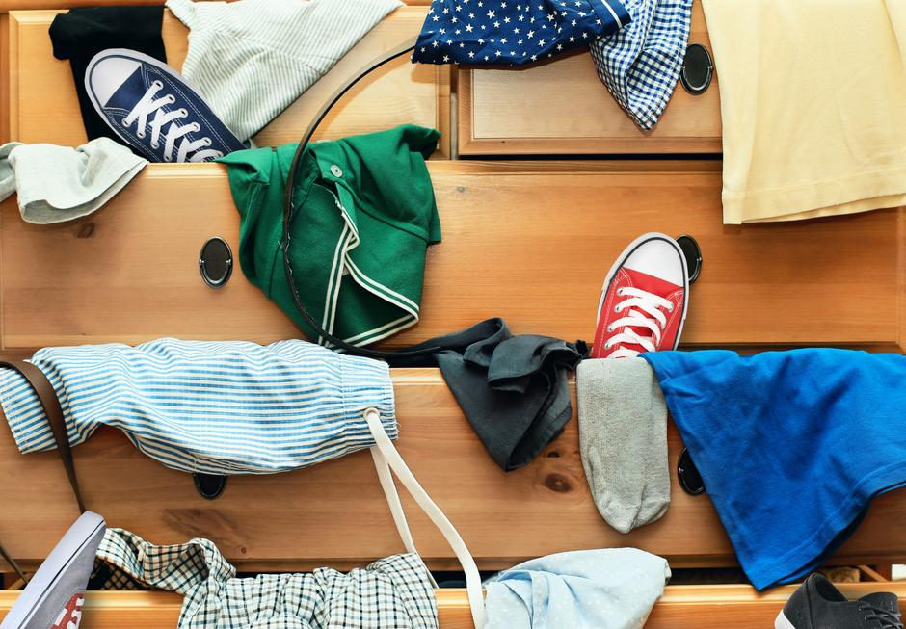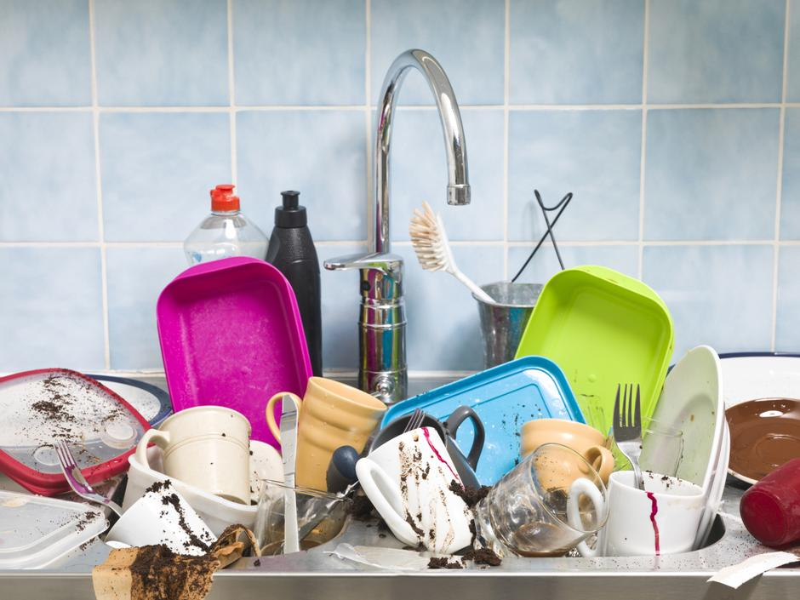

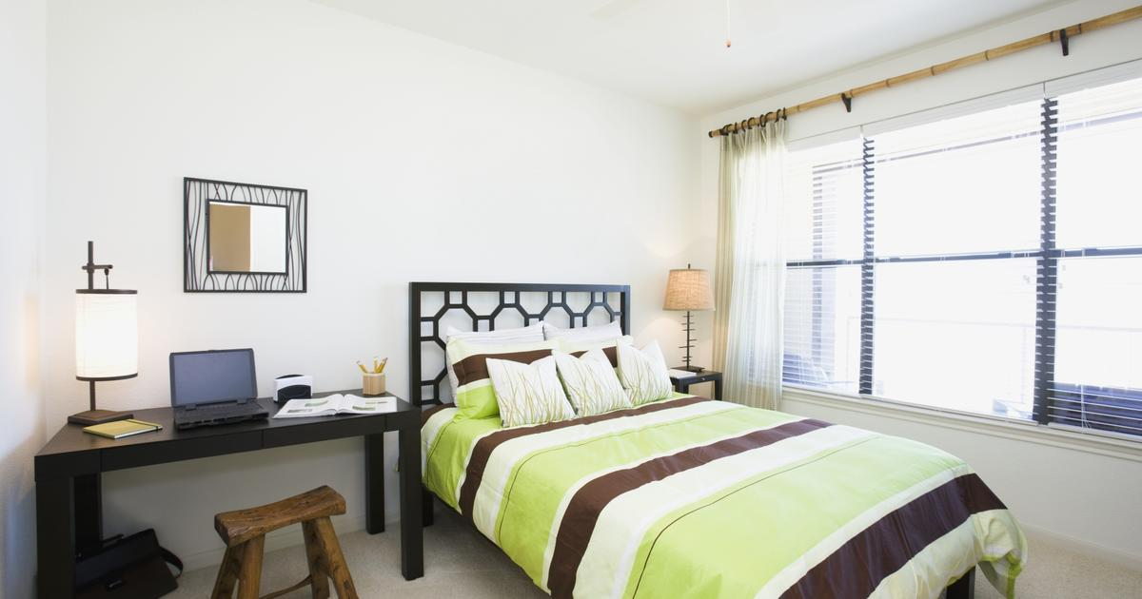

Svaku stvar koju uzmeš, vrati je na njezino mjesto.

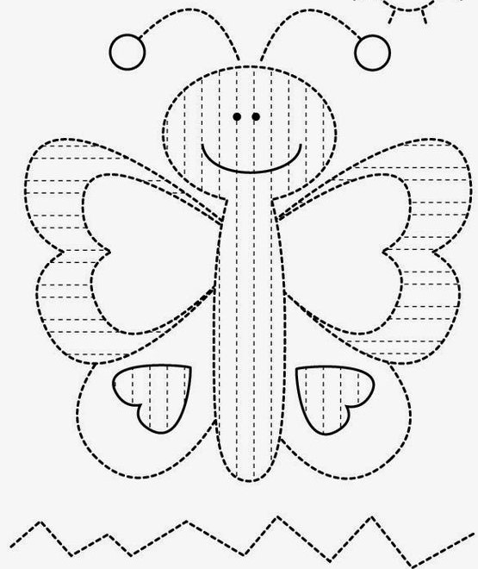
Ukrasi leptir povlačenjem crta.

Čitali ste pjesmicu o mački , a sada ćete mačku i nacrtati tako da spojite točkice, a zatim je i obojite.

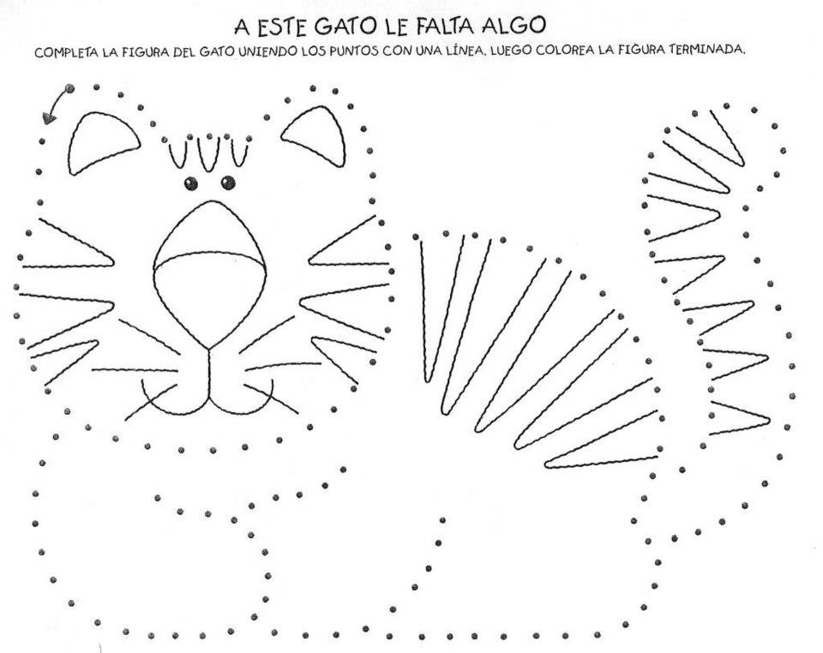

- UZ POMOĆ RODITELJA IZREŽI SLAGALICU PO RAVNIM LINIJAMA
- POKUŠAJ SLOŽITI SLAGALICU
- SLOŽENU SLAGALICU ZALIJEPI NA PAPIR
- AKO ŽELIŠ, OBOJI MAČKU.
